|  |  |  |  |  |  |  |  |
| --- | --- | --- | --- | --- | --- | --- | --- |
| **Контактная информация** | | | | | | | |
| **Организация:** | | |  | | | | |
| **Контактное лицо:** | | |  | | | | |
| **Адрес:** | | |  | | | | |
| **Дата заполнения:** | | |  | | | | |
| **Телефон:** | | |  | | | | |
| **E-mail:** | | |  | | | | |
| **Номер технологической позиции TAG:** | | |  | | | | |
| **Место установки приборов (участок, агрегат):** | | |  | | | | |
| **Расположение объекта установки ПОИТ\*** | | | | | | | |
| На открытом воздухе | | | В помещении | | | | |
| **Окружающие условия объекта установки** | | | | | | | |
| **Минимальная температура, °C:** | | |  | | | | |
| **Максимальная температура, °C:** | | |  | | | | |
| **Скорость ветра, м/с:** | | |  | | | | |
| **Назначение** | | | | | | | |
| Отбор пробы | | | Передача пневмосигнала | | | | |
| **Количественные данные** | | | | | | | |
| **Количество ПОИТ*, шт.:** | | |  | | | | |
| **Непрерывная длина ПОИТ*, м:** | | |  | | | | |
| **Температура среды и трубки** | | | | | | | |
| **Температура поддержания в трубке, °C:** | | |  | | | | |
| **Максимальная температура воздействия на трубку (пропарка), °C:** | | |  | | | | |
| **Электрообогрев** | | | | | | | |
| **Напряжение переменного тока, В:** | | |  | | | | |
| **Датчик температуры:** | | | Да | | | Нет | |
| **Класс взрывозащиты:** | | |  | | | | |
| **Место датчика температуры:** | | |  | | | | |
| **Парообогрев** | | | | | | | |
| **Давление пара, бар:** | | |  | | | | |
| **Температура пара, бар:** | | |  | | | | |
| **Технологические трубки** | | | | | | | |
| **Параметры технологической импульсной трубки** | **Внешний диаметр, мм** | **Толщина стенки, мм** | | **R вн. пов., мкм** | **Материал трубки** | | **Давление флюида, бар** |
| **Трубка 1:** |  |  | |  |  | |  |
| **Трубка 2:** |  |  | |  |  | |  |
| **Трубка 3:** |  |  | |  |  | |  |
|  | | | | | | | |

**\*ПОИТ – предизолированные обогреваемые импульсные трубки**

1

|  |  |  |  |  |  |
| --- | --- | --- | --- | --- | --- |
| **Пароспутник** | | | | | |
| **Параметры пароспутника** | **Внешний диаметр, мм** | | **Толщина стенки, мм** | **Материал трубки** | **Давление пара, бар** |
| **Трубка 4:** |  | |  |  |  |
| **Аксессуары к обогреваемым трубкам** | | | | | |
| Обжимной фитинг (размер и вид резьбы) для подключения к процессу или приборам | | Термостат, включает комплект для ремонта оболочки пучка | | | |
| Термоусадочные манжеты герметизации концов пучка | | Комплект для ремонта оболочки пучка | | | |
| Клеммная коробка для подключения греющего кабеля | | Термоусадочное входное уплотнение для ввода пучка через стенку | | | |
| Комплекты для подключения греющего кабеля к клеммной коробке | | Приспособление для сгибания пучка | | | |
| Комплекты для концевой заделки греющего кабеля | | Приспособление для установки центральной линии пучка | | | |
| **Дополнительные услуги** | | | | | |
| Расчет компенсации теплопотерь | | Рабочий проект | | | |
| Шеф-наладка | | Шефмонтаж | | | |
|  | | | | | |

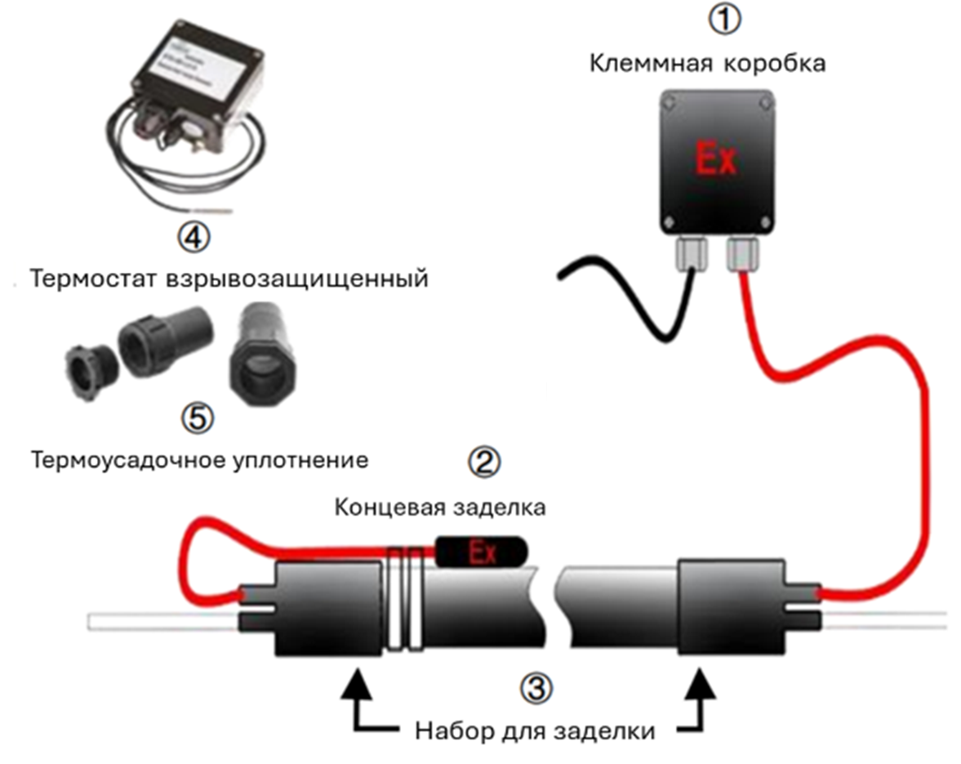

2

**Эскиз, дополнительная информация.**

|  |  |  |  |  |  |  |  |  |  |  |  |  |  |  |  |  |  |  |  |  |  |  |  |  |  |  |  |  |  |  |  |  |  |  |  |  |  |  |  |  |  |
| --- | --- | --- | --- | --- | --- | --- | --- | --- | --- | --- | --- | --- | --- | --- | --- | --- | --- | --- | --- | --- | --- | --- | --- | --- | --- | --- | --- | --- | --- | --- | --- | --- | --- | --- | --- | --- | --- | --- | --- | --- | --- |
|  |  |  |  |  |  |  |  |  |  |  |  |  |  |  |  |  |  |  |  |  |  |  |  |  |  |  |  |  |  |  |  |  |  |  |  |  |  |  |  |  |  |
|  |  |  |  |  |  |  |  |  |  |  |  |  |  |  |  |  |  |  |  |  |  |  |  |  |  |  |  |  |  |  |  |  |  |  |  |  |  |  |  |  |  |
|  |  |  |  |  |  |  |  |  |  |  |  |  |  |  |  |  |  |  |  |  |  |  |  |  |  |  |  |  |  |  |  |  |  |  |  |  |  |  |  |  |  |
|  |  |  |  |  |  |  |  |  |  |  |  |  |  |  |  |  |  |  |  |  |  |  |  |  |  |  |  |  |  |  |  |  |  |  |  |  |  |  |  |  |  |
|  |  |  |  |  |  |  |  |  |  |  |  |  |  |  |  |  |  |  |  |  |  |  |  |  |  |  |  |  |  |  |  |  |  |  |  |  |  |  |  |  |  |
|  |  |  |  |  |  |  |  |  |  |  |  |  |  |  |  |  |  |  |  |  |  |  |  |  |  |  |  |  |  |  |  |  |  |  |  |  |  |  |  |  |  |
|  |  |  |  |  |  |  |  |  |  |  |  |  |  |  |  |  |  |  |  |  |  |  |  |  |  |  |  |  |  |  |  |  |  |  |  |  |  |  |  |  |  |
|  |  |  |  |  |  |  |  |  |  |  |  |  |  |  |  |  |  |  |  |  |  |  |  |  |  |  |  |  |  |  |  |  |  |  |  |  |  |  |  |  |  |
|  |  |  |  |  |  |  |  |  |  |  |  |  |  |  |  |  |  |  |  |  |  |  |  |  |  |  |  |  |  |  |  |  |  |  |  |  |  |  |  |  |  |
|  |  |  |  |  |  |  |  |  |  |  |  |  |  |  |  |  |  |  |  |  |  |  |  |  |  |  |  |  |  |  |  |  |  |  |  |  |  |  |  |  |  |
|  |  |  |  |  |  |  |  |  |  |  |  |  |  |  |  |  |  |  |  |  |  |  |  |  |  |  |  |  |  |  |  |  |  |  |  |  |  |  |  |  |  |
|  |  |  |  |  |  |  |  |  |  |  |  |  |  |  |  |  |  |  |  |  |  |  |  |  |  |  |  |  |  |  |  |  |  |  |  |  |  |  |  |  |  |
|  |  |  |  |  |  |  |  |  |  |  |  |  |  |  |  |  |  |  |  |  |  |  |  |  |  |  |  |  |  |  |  |  |  |  |  |  |  |  |  |  |  |
|  |  |  |  |  |  |  |  |  |  |  |  |  |  |  |  |  |  |  |  |  |  |  |  |  |  |  |  |  |  |  |  |  |  |  |  |  |  |  |  |  |  |
|  |  |  |  |  |  |  |  |  |  |  |  |  |  |  |  |  |  |  |  |  |  |  |  |  |  |  |  |  |  |  |  |  |  |  |  |  |  |  |  |  |  |
|  |  |  |  |  |  |  |  |  |  |  |  |  |  |  |  |  |  |  |  |  |  |  |  |  |  |  |  |  |  |  |  |  |  |  |  |  |  |  |  |  |  |
|  |  |  |  |  |  |  |  |  |  |  |  |  |  |  |  |  |  |  |  |  |  |  |  |  |  |  |  |  |  |  |  |  |  |  |  |  |  |  |  |  |  |
|  |  |  |  |  |  |  |  |  |  |  |  |  |  |  |  |  |  |  |  |  |  |  |  |  |  |  |  |  |  |  |  |  |  |  |  |  |  |  |  |  |  |
|  |  |  |  |  |  |  |  |  |  |  |  |  |  |  |  |  |  |  |  |  |  |  |  |  |  |  |  |  |  |  |  |  |  |  |  |  |  |  |  |  |  |
|  |  |  |  |  |  |  |  |  |  |  |  |  |  |  |  |  |  |  |  |  |  |  |  |  |  |  |  |  |  |  |  |  |  |  |  |  |  |  |  |  |  |
|  |  |  |  |  |  |  |  |  |  |  |  |  |  |  |  |  |  |  |  |  |  |  |  |  |  |  |  |  |  |  |  |  |  |  |  |  |  |  |  |  |  |
|  |  |  |  |  |  |  |  |  |  |  |  |  |  |  |  |  |  |  |  |  |  |  |  |  |  |  |  |  |  |  |  |  |  |  |  |  |  |  |  |  |  |
|  |  |  |  |  |  |  |  |  |  |  |  |  |  |  |  |  |  |  |  |  |  |  |  |  |  |  |  |  |  |  |  |  |  |  |  |  |  |  |  |  |  |
|  |  |  |  |  |  |  |  |  |  |  |  |  |  |  |  |  |  |  |  |  |  |  |  |  |  |  |  |  |  |  |  |  |  |  |  |  |  |  |  |  |  |
|  |  |  |  |  |  |  |  |  |  |  |  |  |  |  |  |  |  |  |  |  |  |  |  |  |  |  |  |  |  |  |  |  |  |  |  |  |  |  |  |  |  |
|  |  |  |  |  |  |  |  |  |  |  |  |  |  |  |  |  |  |  |  |  |  |  |  |  |  |  |  |  |  |  |  |  |  |  |  |  |  |  |  |  |  |
|  |  |  |  |  |  |  |  |  |  |  |  |  |  |  |  |  |  |  |  |  |  |  |  |  |  |  |  |  |  |  |  |  |  |  |  |  |  |  |  |  |  |
|  |  |  |  |  |  |  |  |  |  |  |  |  |  |  |  |  |  |  |  |  |  |  |  |  |  |  |  |  |  |  |  |  |  |  |  |  |  |  |  |  |  |
|  |  |  |  |  |  |  |  |  |  |  |  |  |  |  |  |  |  |  |  |  |  |  |  |  |  |  |  |  |  |  |  |  |  |  |  |  |  |  |  |  |  |
|  |  |  |  |  |  |  |  |  |  |  |  |  |  |  |  |  |  |  |  |  |  |  |  |  |  |  |  |  |  |  |  |  |  |  |  |  |  |  |  |  |  |
|  |  |  |  |  |  |  |  |  |  |  |  |  |  |  |  |  |  |  |  |  |  |  |  |  |  |  |  |  |  |  |  |  |  |  |  |  |  |  |  |  |  |
|  |  |  |  |  |  |  |  |  |  |  |  |  |  |  |  |  |  |  |  |  |  |  |  |  |  |  |  |  |  |  |  |  |  |  |  |  |  |  |  |  |  |
|  |  |  |  |  |  |  |  |  |  |  |  |  |  |  |  |  |  |  |  |  |  |  |  |  |  |  |  |  |  |  |  |  |  |  |  |  |  |  |  |  |  |
|  | | | | | | | | | | | | | | | | | | | | | | | | | | | | | | | | | | | | | | | | | |

3